INFRA R_A_H : Rayyan-Hugo-Alexandre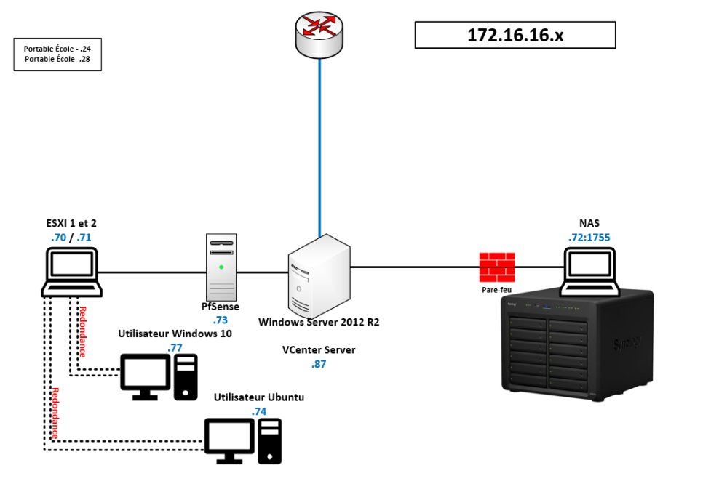

Doc :

Configuration NAS :

Forcer le HTTPS sur un port configuré manuellement :

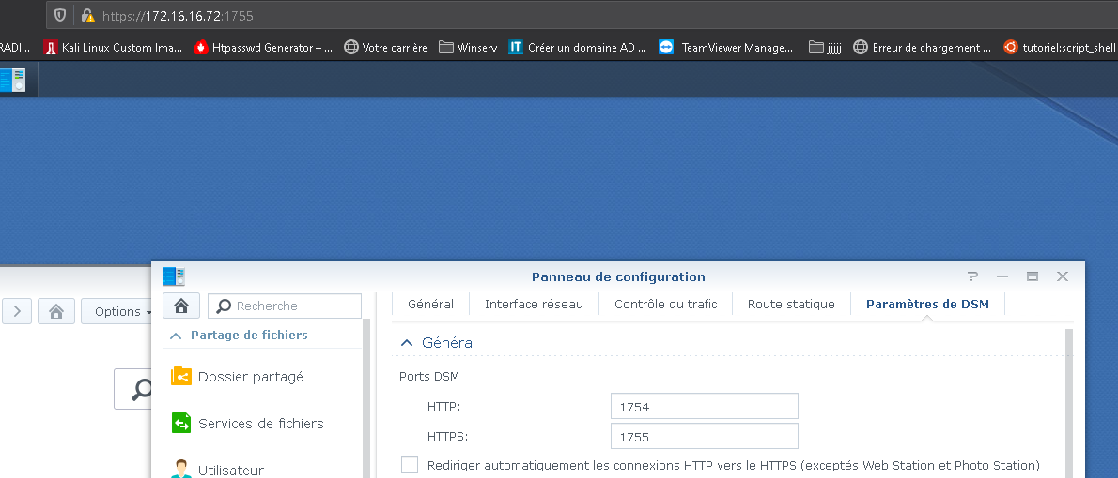

Firewall :

Autoriser l’ICMP sur des ip spécifiques :

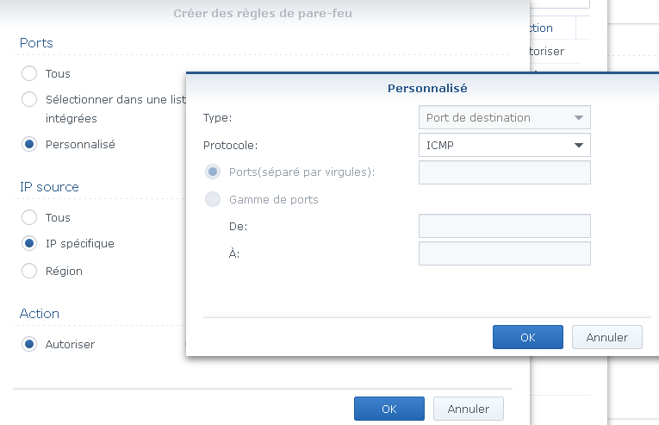

Forcer le https :

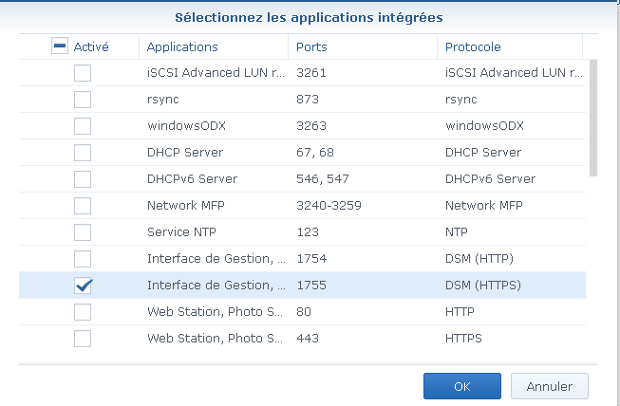

Port ISCSI :

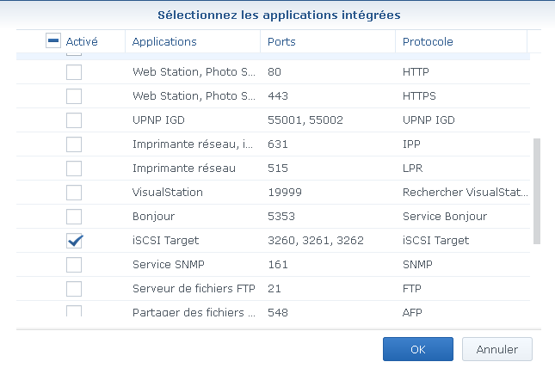

Blocage port ouvert sur le réseau non utile :

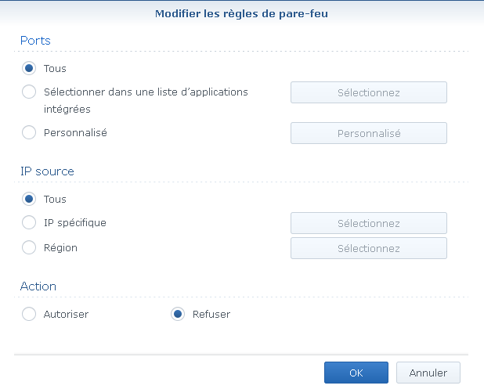

Scan sécurité :

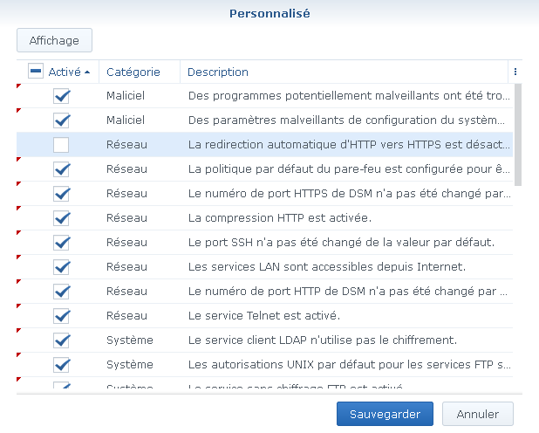

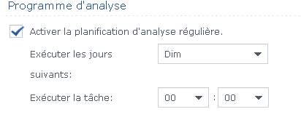

LUN + Target SCSI :

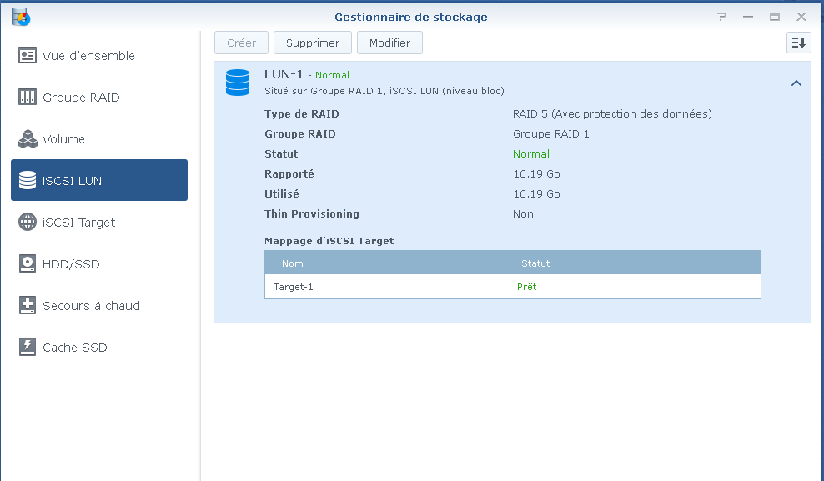

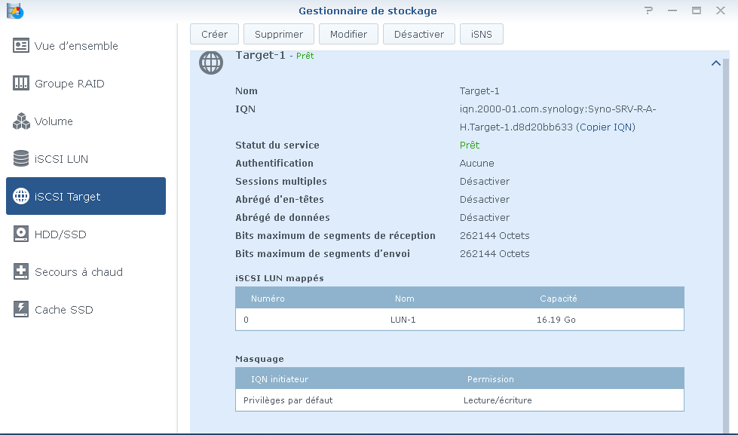

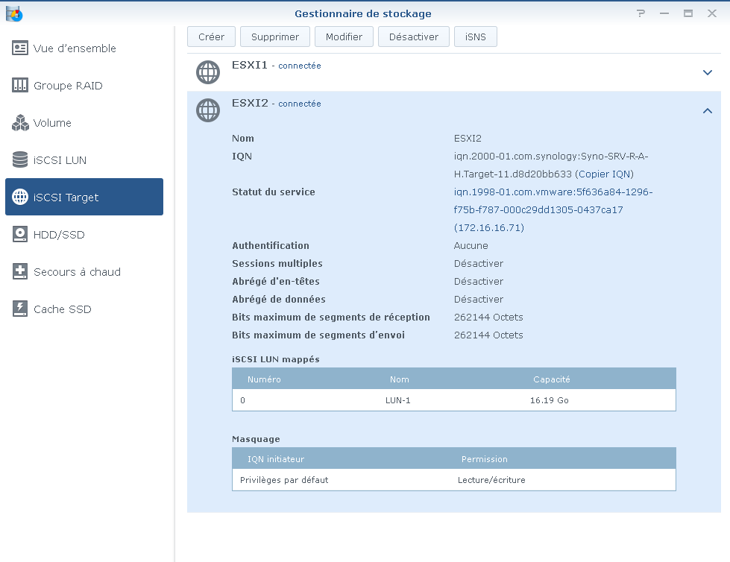

SSH :

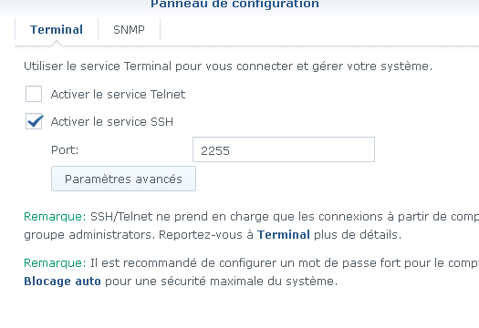

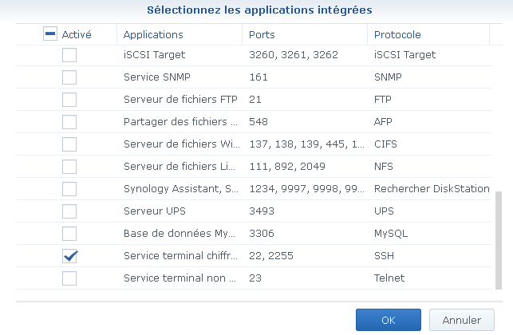

Limiter l’accès SSH à la Workstation de notre choix :

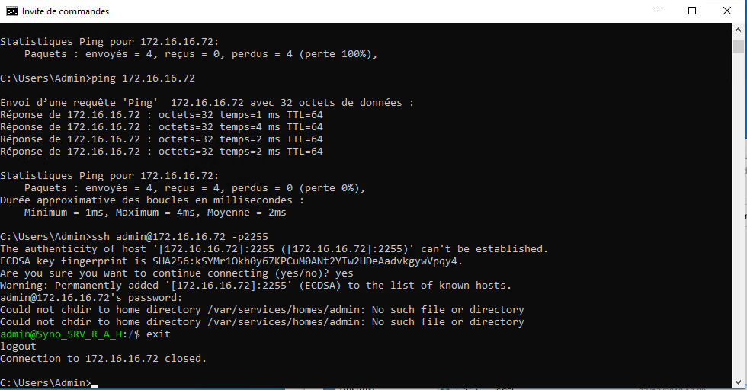



172.16.16.28 - Laptop

172.16.16.24 - Laptop

172.16.16.72 :1755 – NAS

172.16.16.87 - Serv windows virtuel

172.16.16.70-ESXI

172.16.16.71 -ESXI

172.16.16.73 -Pfsense

Initialisation VCenter Server :

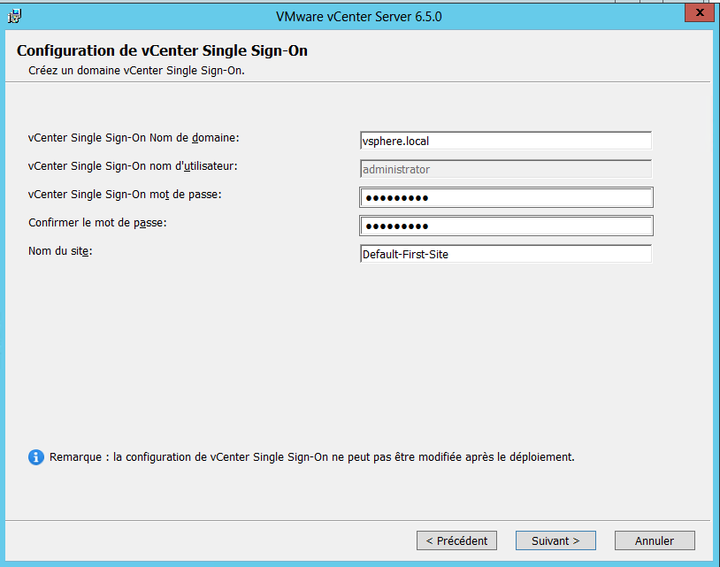

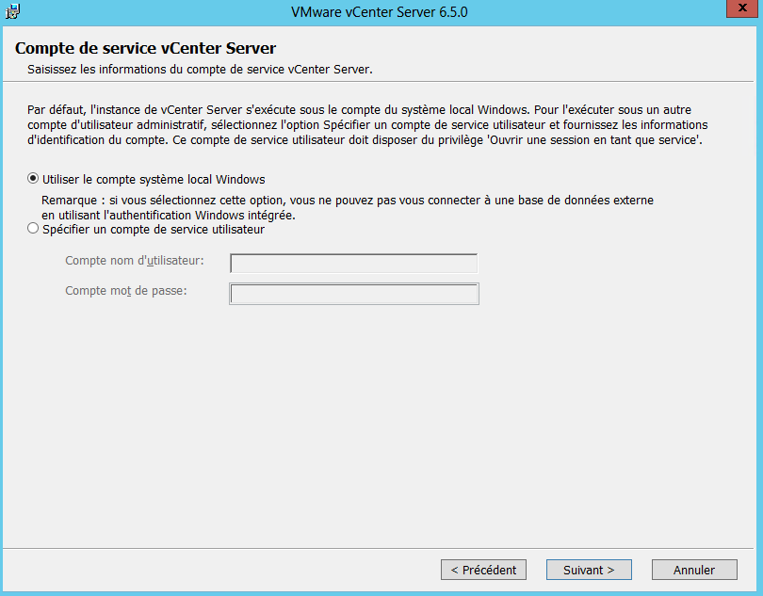

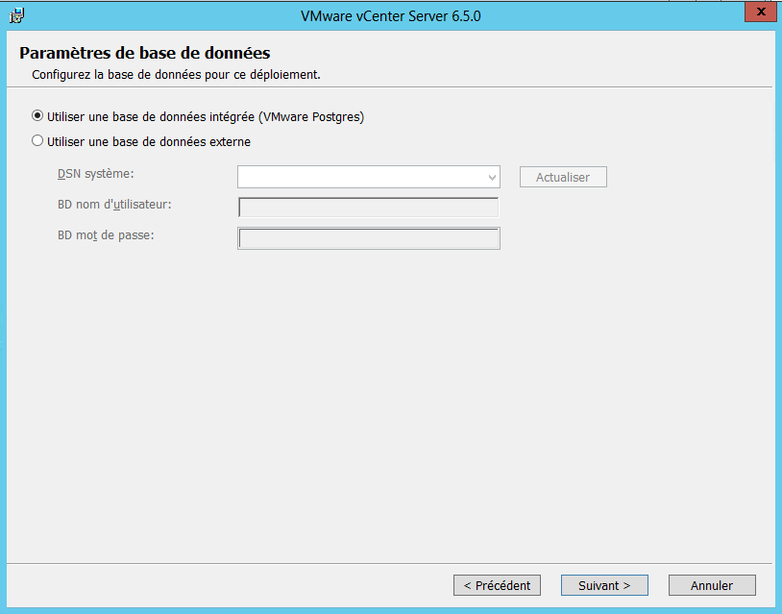

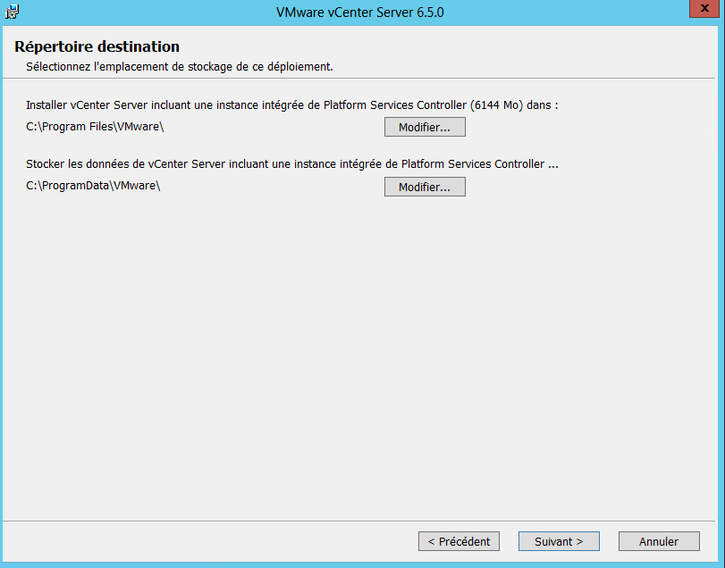

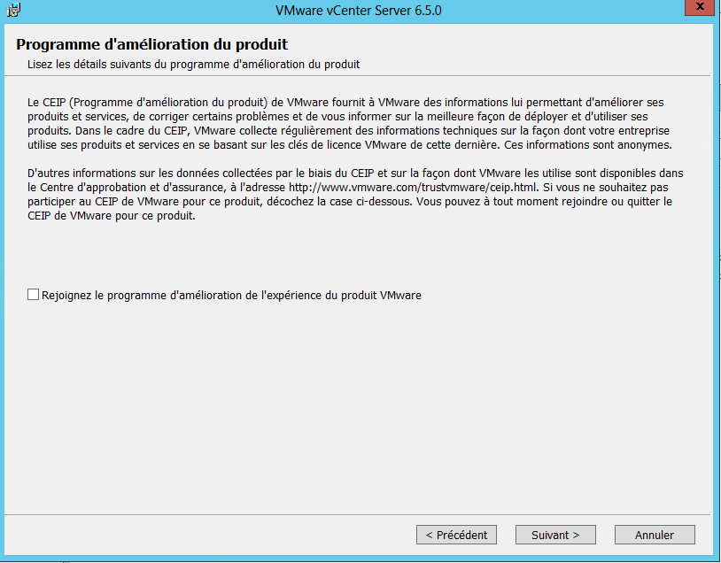

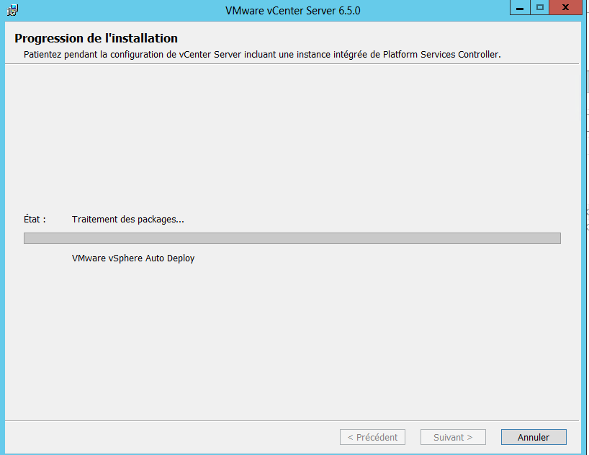

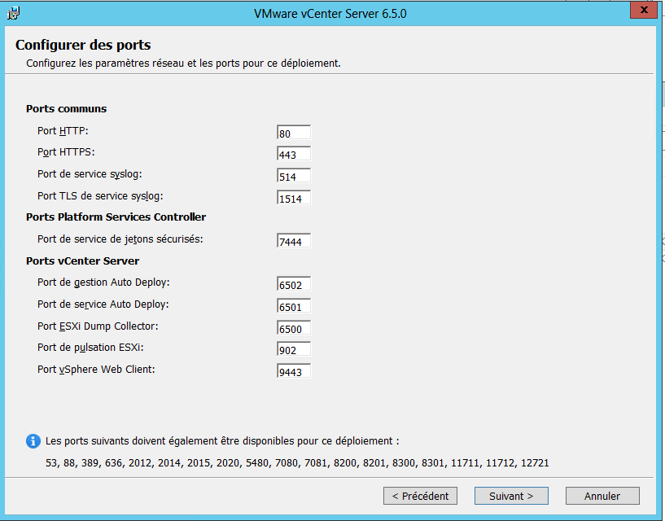

Installation terminer  :

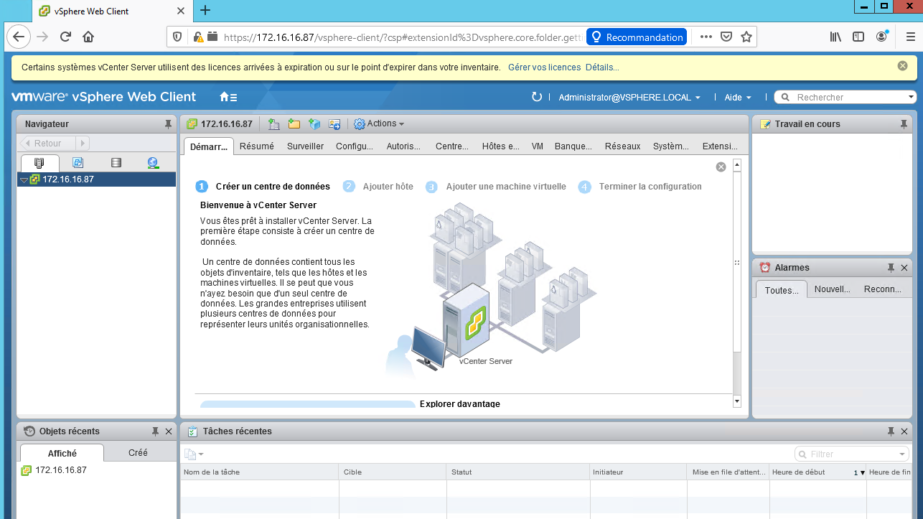

Ajouter les deux ESXI :

Ajouter Cluster NAS :

DRS : Distributed Resource Scheduler (<https://www.vmware.com/products/vsphere/drs-dpm.html>)

vSphere HA : assure la disponibilité élevée des machines virtuelles en les rassemblant avec leurs hôtes respectifs dans un cluster. Les hôtes du cluster sont surveillés et, en cas de défaillance, les machines virtuelles d'un hôte défectueux sont redémarrées sur d'autres hôtes.

EVC : Enhanced vMotion Compatibility (<https://docs.vmware.com/fr/VMware-vSphere/7.0/com.vmware.vsphere.vcenterhost.doc/GUID-77A0EE88-779E-4244-A017-2F527740AB9E.html>)

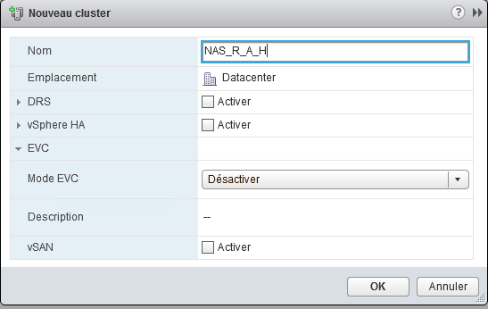

Vswitch/dVswitch :

Les commutateurs virtuels distribués, ou DvSwitchs, simplifient la gestion du réseau de plusieurs hôtes ESX ou ESXi. Les dvSwitchs fournissent les mêmes caractéristiques et fonctions que les vSwitchs, mais avec une différence majeure: Un vSwitch standard ne peut pas être attribué à plus d’un hyperviseur à la fois, contrairement à un dvSwitch. Donc, plutôt que de créer un vSwitch identiques pour plusieurs hyperviseurs dans un datacenter, vous pouvez à la place créer et associer un seul dvSwitch pour l’ensemble de tous les serveurs ESX ou ESXi. : <http://vstory.fr/vmware-fonctionnalites-reseau-le-vswitch-distribue/#:~:text=Les%20commutateurs%20virtuels%20distribu%C3%A9s%2C%20ou,plusieurs%20h%C3%B4tes%20ESX%20ou%20ESXi.&text=Le%20%C2%AB%20I%2FO%20plan%20%C2%BB,group%20distribu%C3%A9s%2C%20ou%20dvports%20groups>.

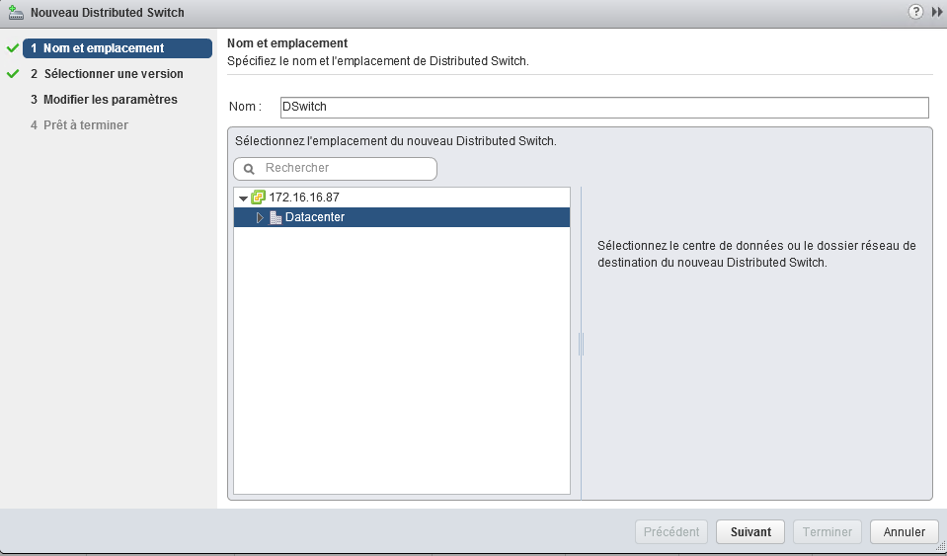

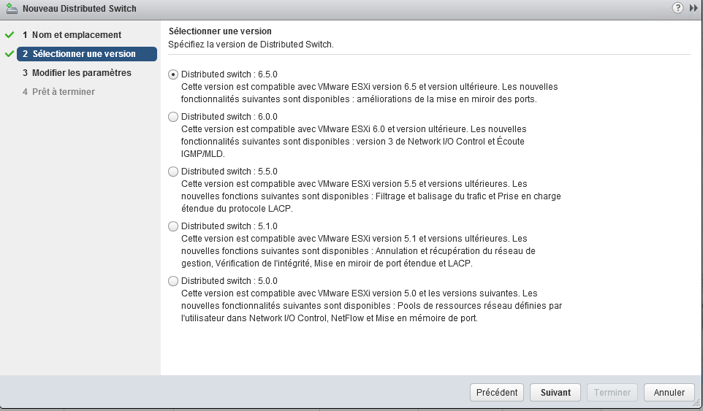

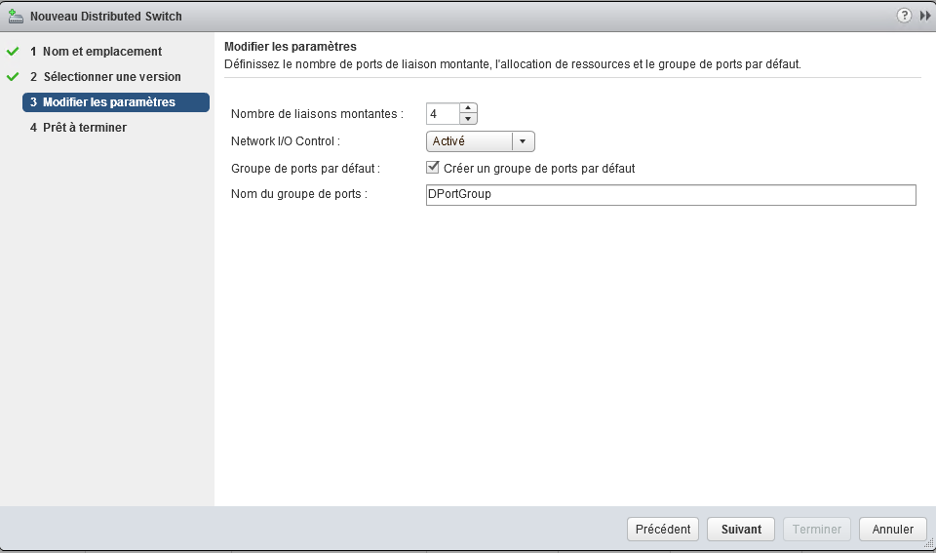

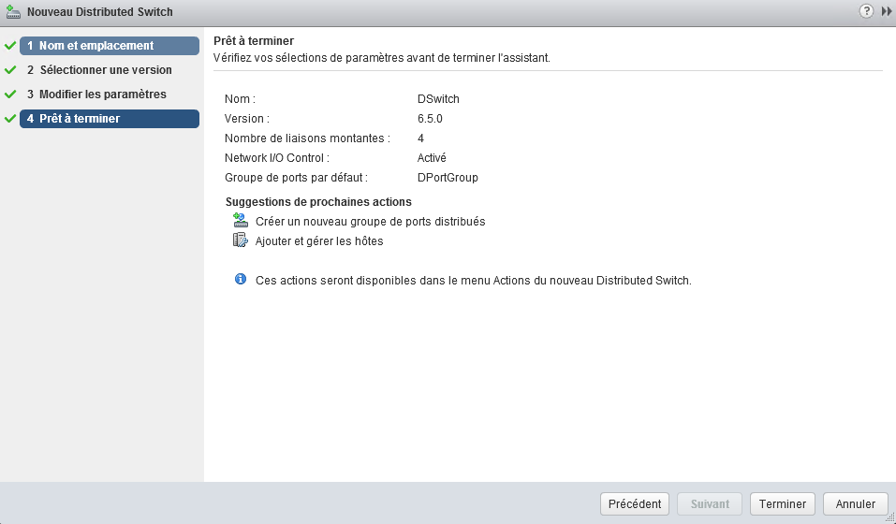

Ensuite ajouter les serveurs en hôtes et configurer leur commutateur réseau :

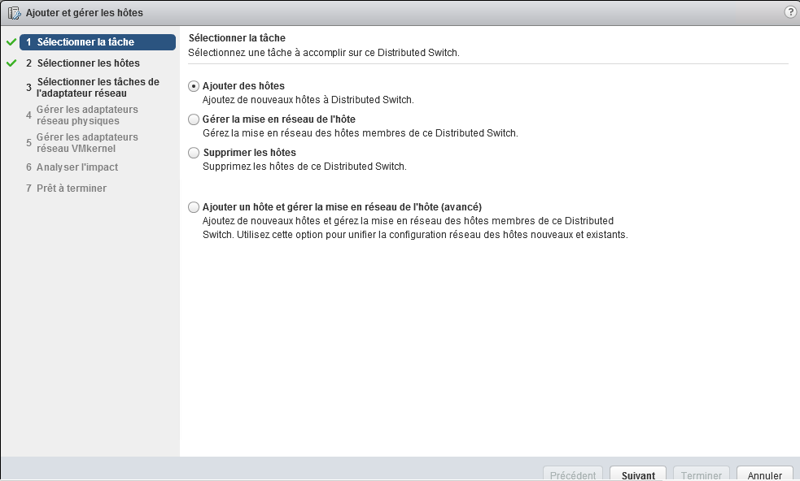

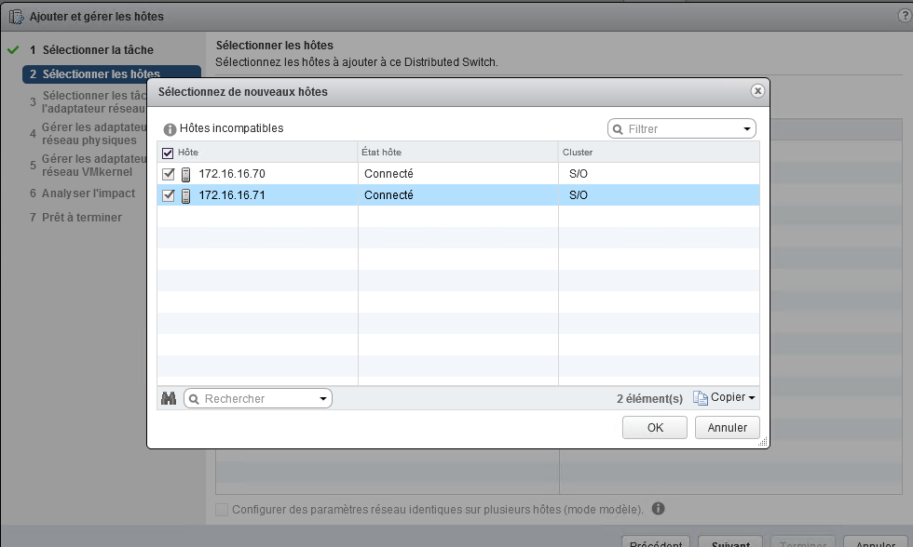

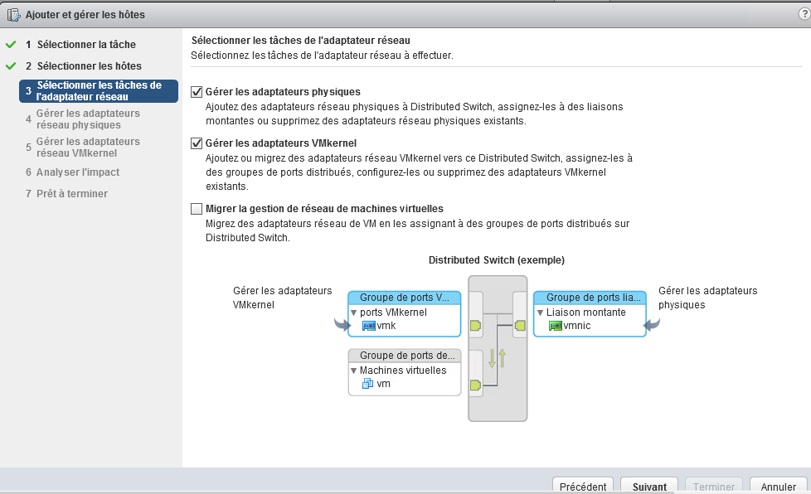

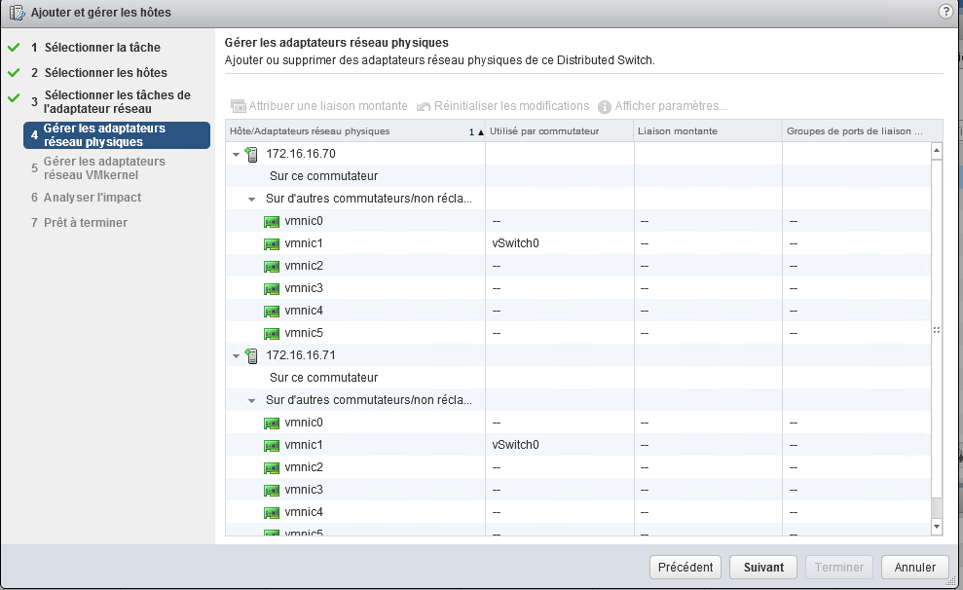

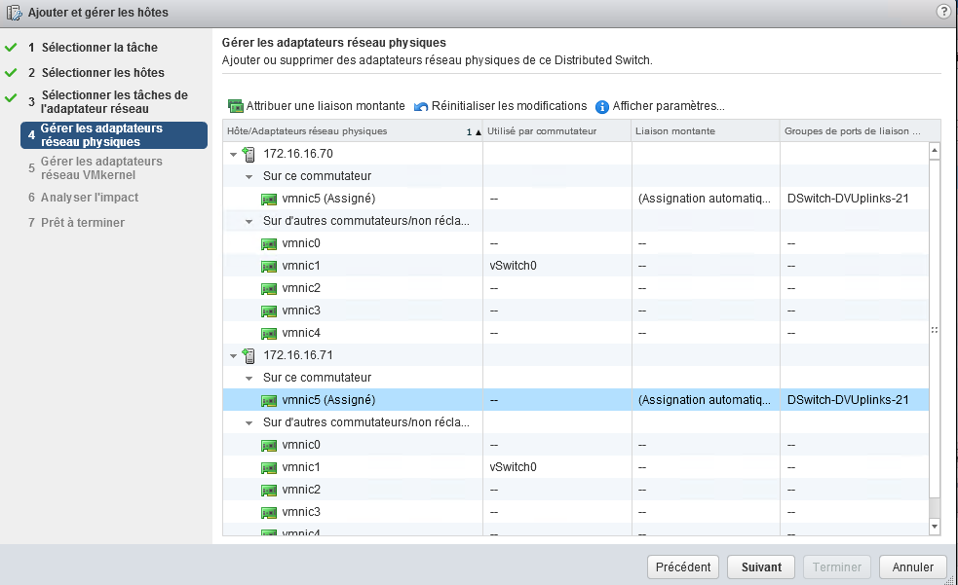

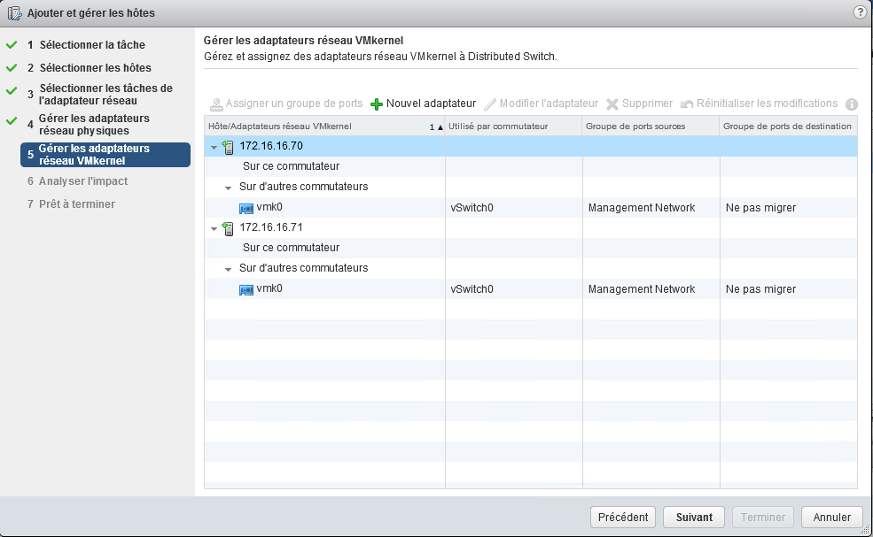

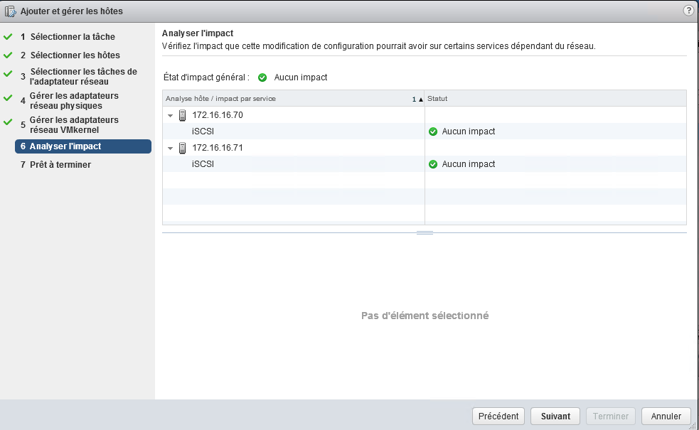

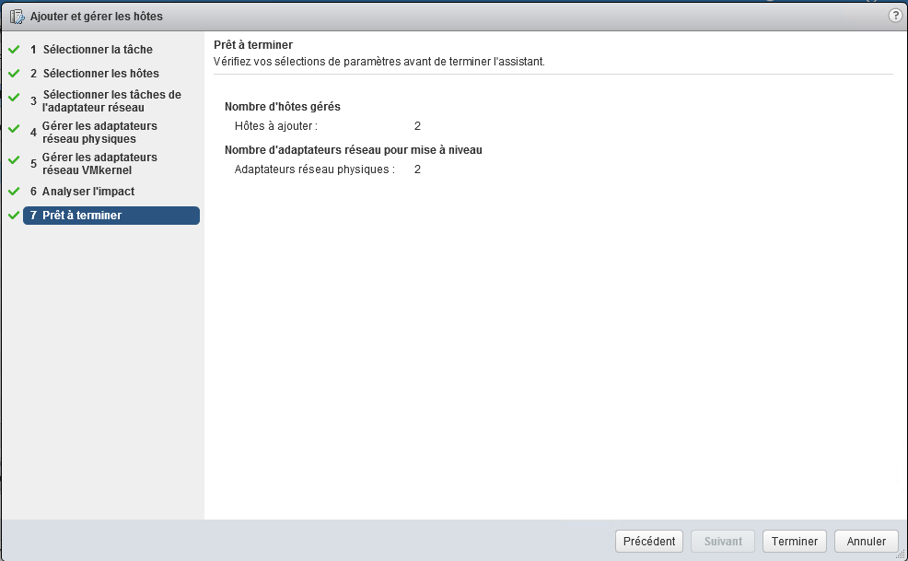



Ajouter un VMKernel pour la gestion des ressources disponible :

VMKERNEL : Ce module « noyau » est le "cerveau" de VMware ESX ; il permet de gérer et de hiérarchiser l'ensemble des ressources matérielles (mémoire, processeur, disques, réseaux) en fonction de chaque serveur. De plus, c'est ce noyau qui est chargé de toute la gestion des ressources physiques pour ESX.

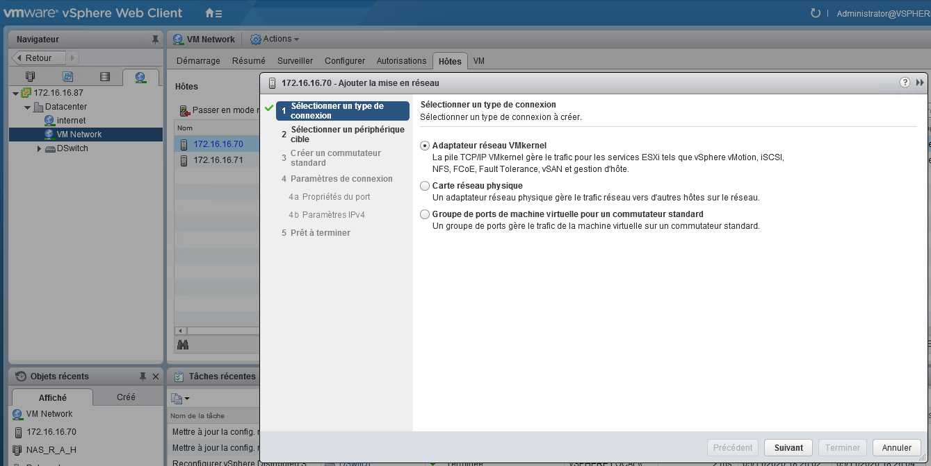

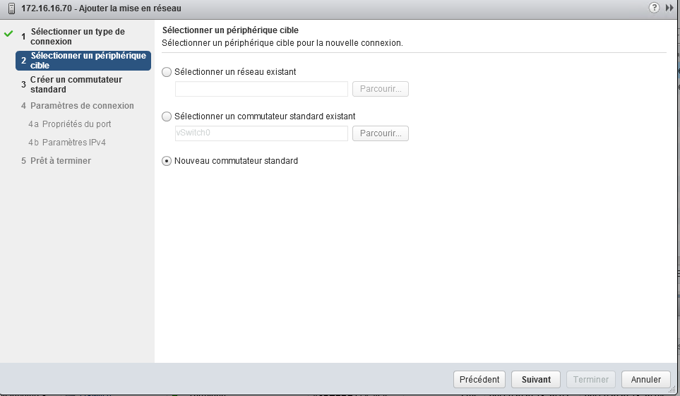

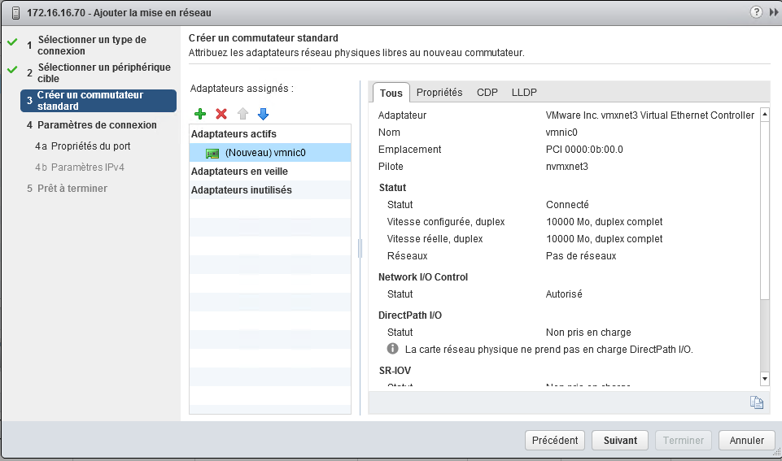

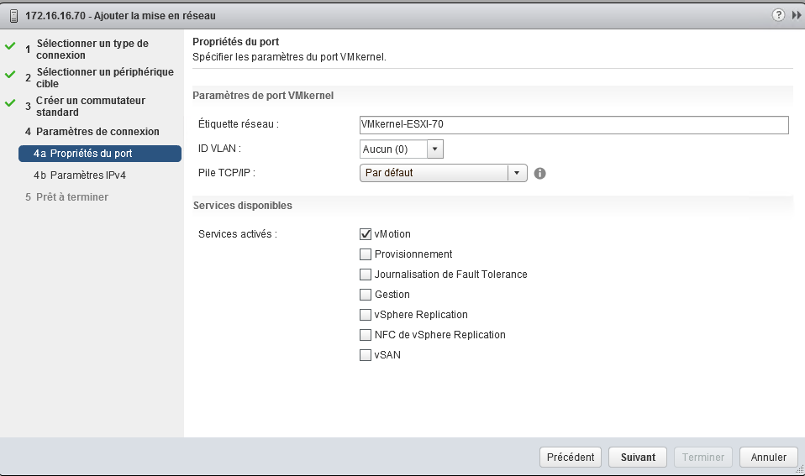

En résumé :

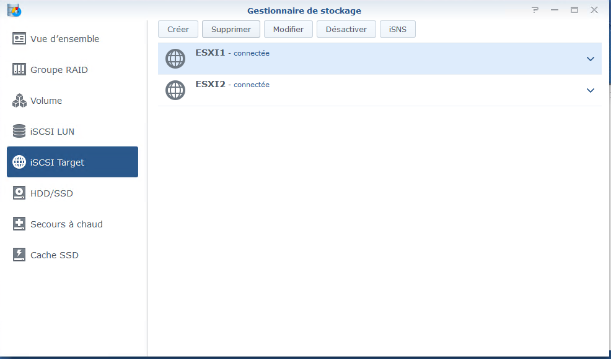

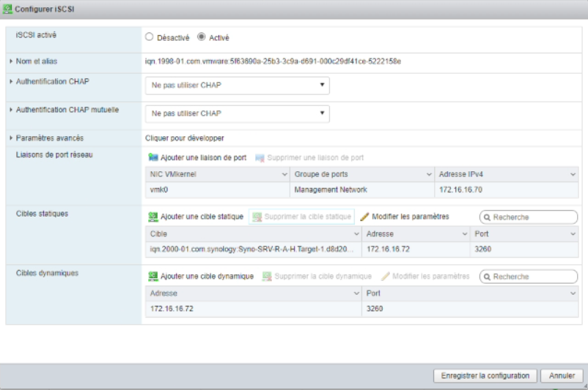

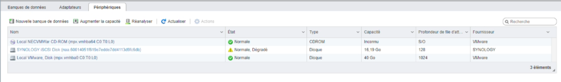

Vswitch1 – Lien virtuel NAS :

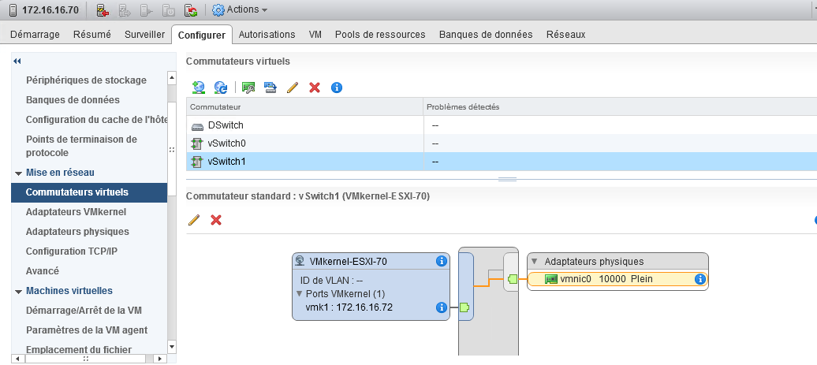

Dans l'assistant Modifier les paramètres, cliquez sur Association et basculement.

Cochez À remplacer dans Ordre de permutation.

Conservez un seul adaptateur physique dans Adaptateurs actifs. Sélectionnez tous les autres adaptateurs qui cliquez sur la flèche vers le bas pour les déplacer dans Adaptateurs non utilisés.

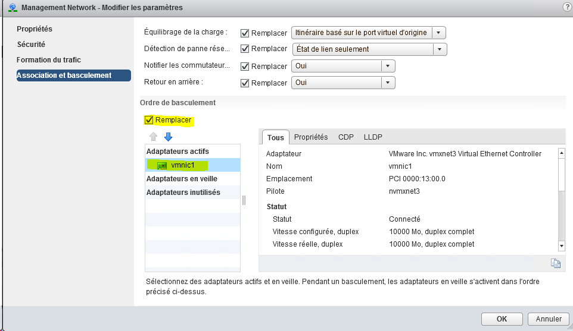

Créer une redondance sur une VM existante :

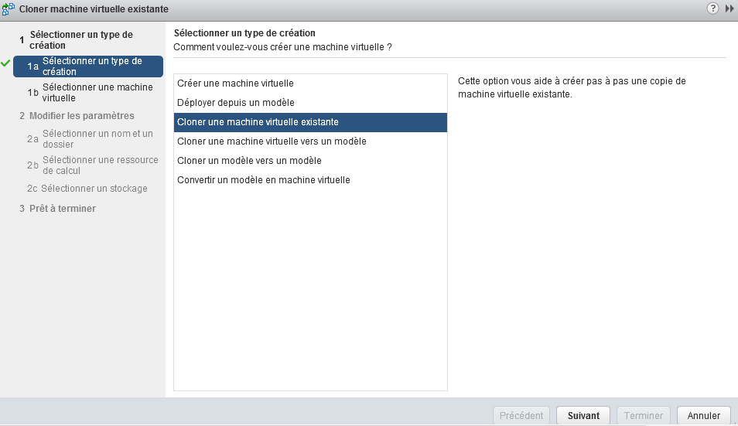

Sélectionner la VM :

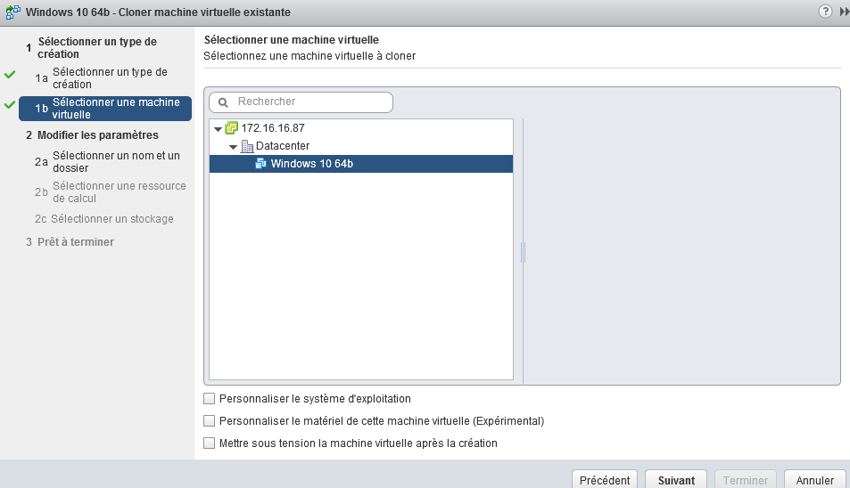

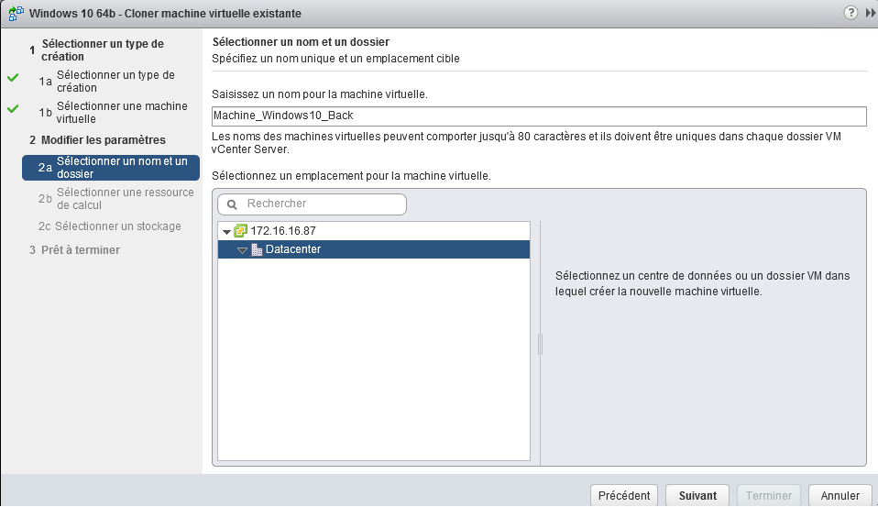

Sélectionner le deuxième Serveur ESXI :

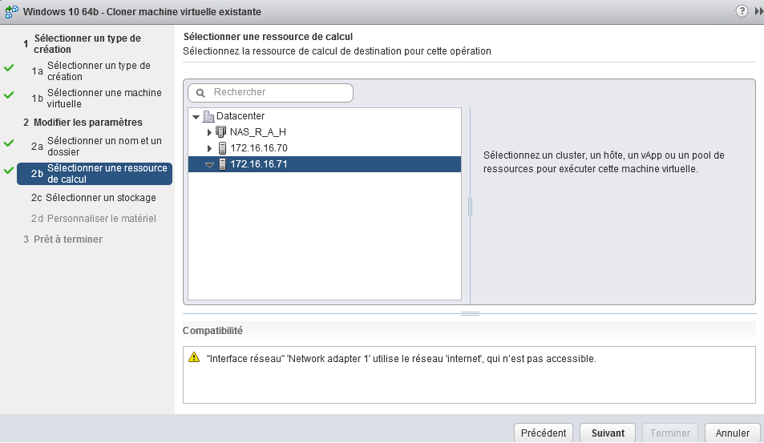

Le stocker sur le lien SCSI sur le NAS Synology 172.16.16.72 :1755 :

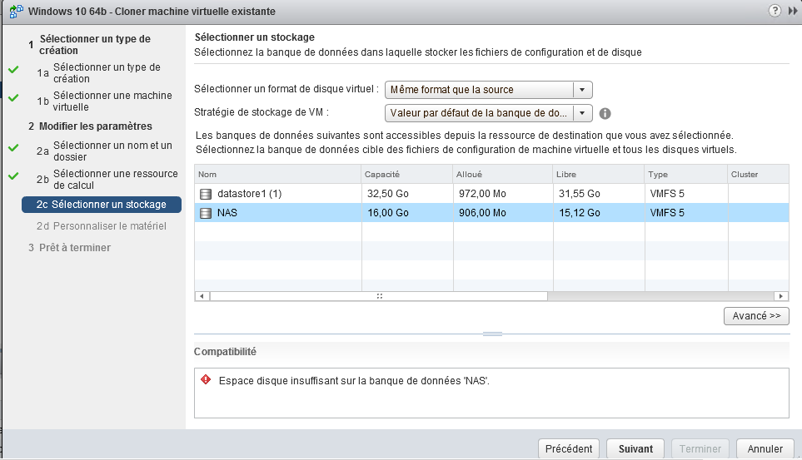

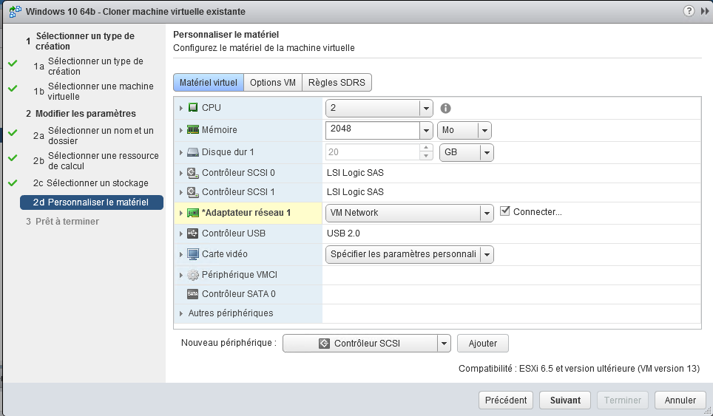

Terminer :

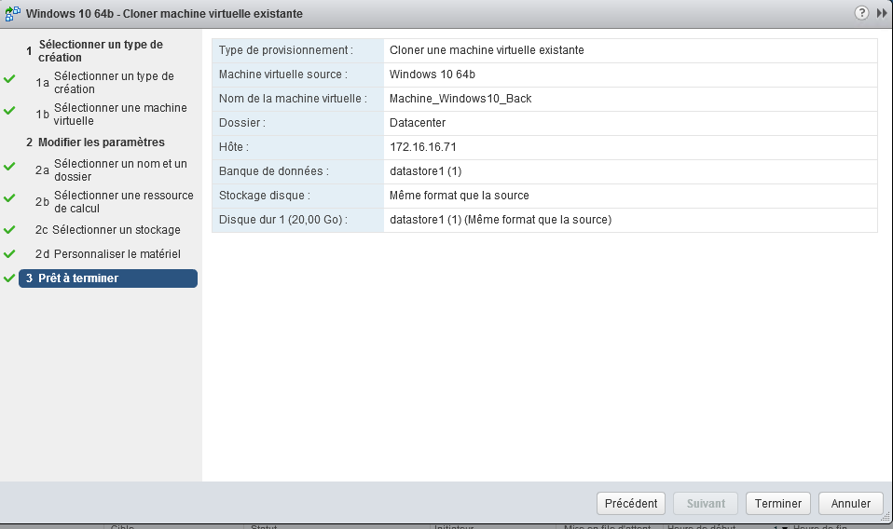

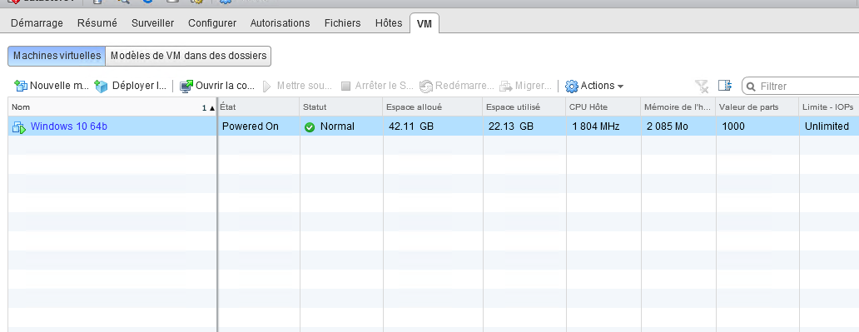

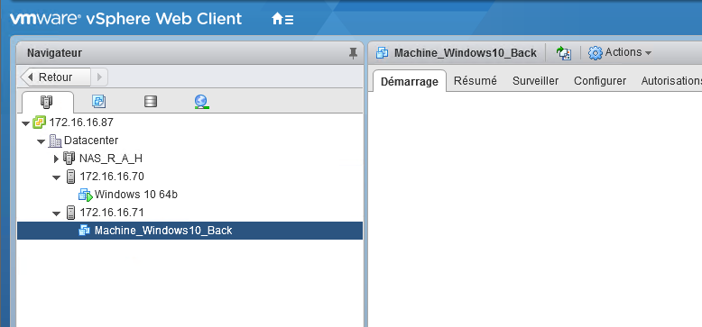

Serveur pfsense – DHCP – administration :

EM0 : interface principale qui gère le dhcp sur l’@IP 172.16.16.73

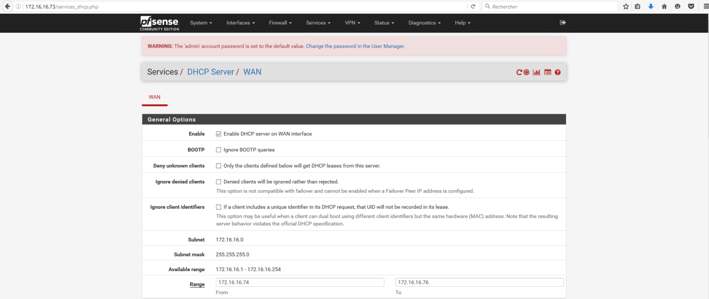

Range : 172.16.16.75-76

Hôtes -> Cluster High Availability :

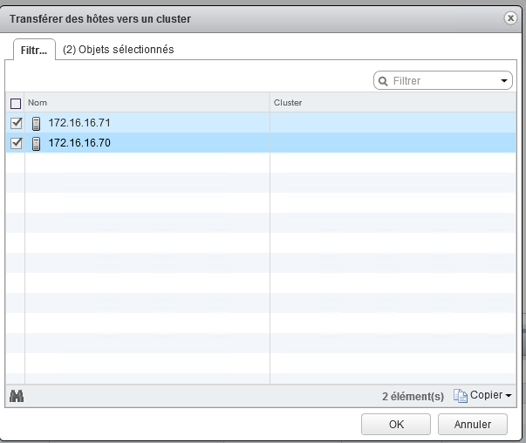

Redondance :

